Арифметические операции в NASM.

Простейший вариант

Гомес Лопес Теофания

Содержание

# 1 Цель работы

Освоить арифметических инструкций языка ассемблера NASM и написать программы для вычисления арифметических выражений с неизвестной.

# 2 Задание

Написать программы для решения выражений.

# 3 Выполнение лабораторной работы

## 3.1 Cимвольные и численные данные в NASM

Создала каталог для программ ЛБ6, и в нем создаем файл (рис. 1).

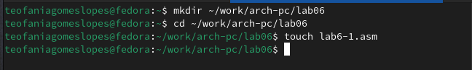

Рис. 1: Создала каталог с помощью команды mkdir и файл с помощью команды touch

Открывала файл в Midnight Commander и заполняла его в соответствии с листингом 6.1 (рис. 2).

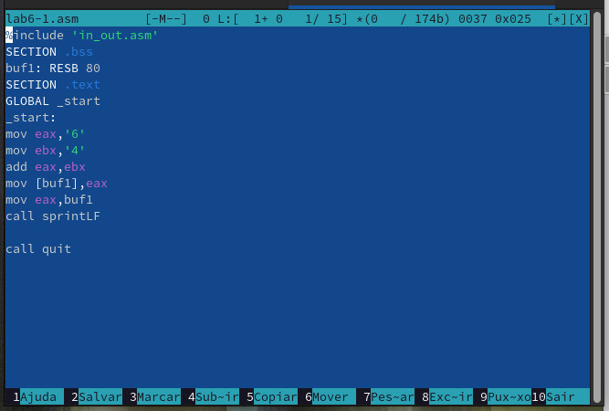

Рис. 2: Заполняла файл

Создала исполняемый файл и запускала его (рис. 3).

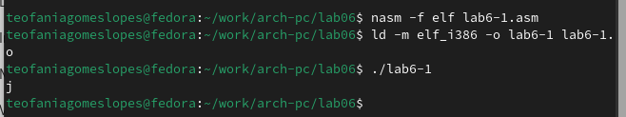

Рис. 3: Запускала файл и смотрим на его работу

Снова открывала файл для редактирования и убиравала кавычки с числовых значений (рис. 4).

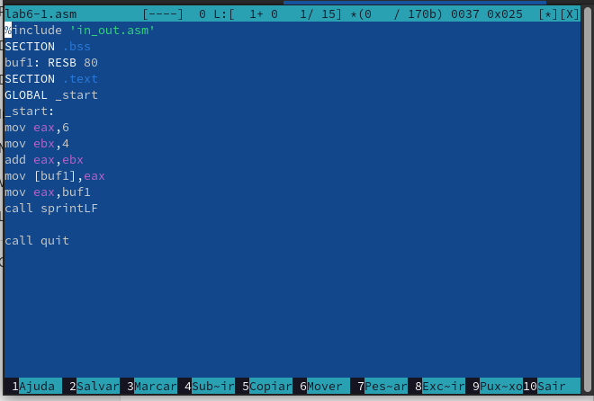

Рис. 4: Изменяем файл

Создала исполняемый файл и запускала его (рис. 5).

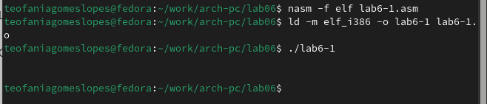

Рис. 5: Запускала файл и смотрела на его работу

Создала новый файл в каталоге (рис. 6).

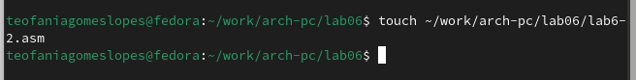

Рис. 6: Создала файл

Заполняла файл в соответствии с листингом 6.2 (рис. 7).

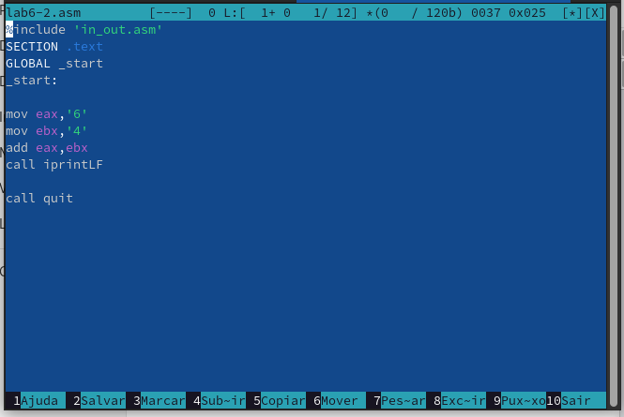

Рис. 7: Заполняла файл

Создала исполняемый файл и запускала его (рис. 8).

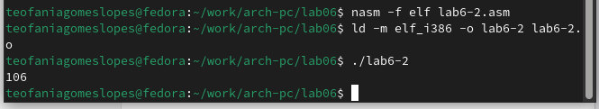

Рис. 8: Смотрела на работу программы

Снова открывала файл для редактирования и убиравала кавычки с числовых значений (рис. 9)

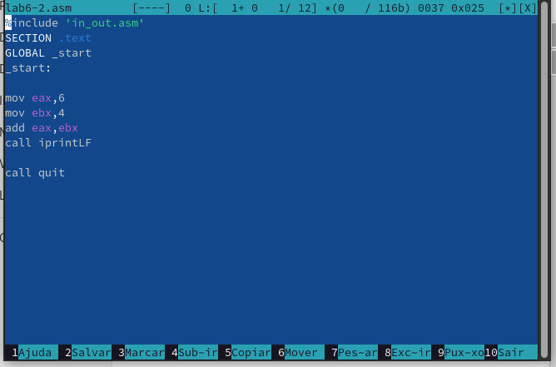

Рис. 9: Изменяла файл

Создала исполняемый файл и запускала его (рис. 10).

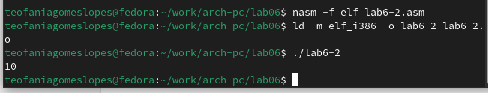

Рис. 10: Смотрела на работу программы

Снова открывала файл для редактирования и меняла iprintLF на iprint (рис. 11).

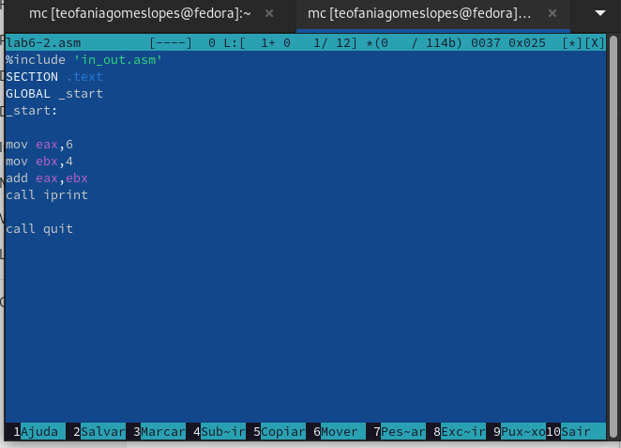

Рис. 11: Изменяла файл

Создала исполняемый файл и запускала его (рис. 12)

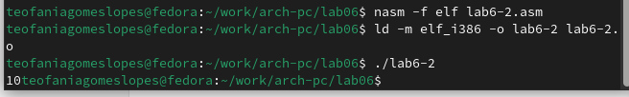

Рис. 12: Смотрела на работу программы

Вывод функций iprintLF и iprint отличаются только тем, что LF переносит на новую строку.

## 3.2 Выполнение арифметических операций в NASM

Создала новый файл в каталоге (рис. 13).

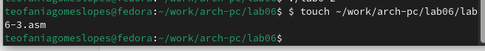

Рис. 13: Создала файл

Открывала файл и редактировала в соответствии с листингом (рис. 14).

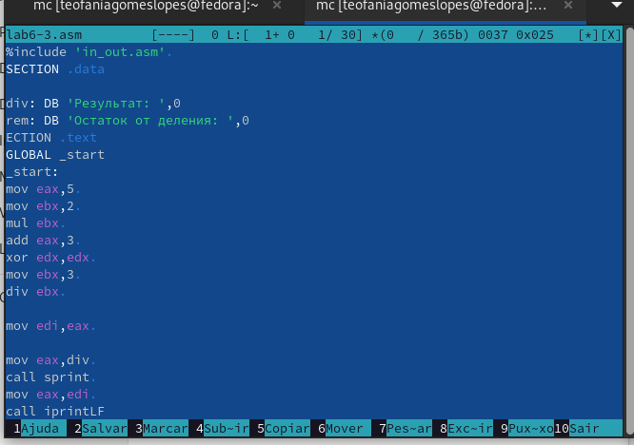

Рис. 14: Заполняла файл

Создала исполняемый файл и запускала его (рис. 15).

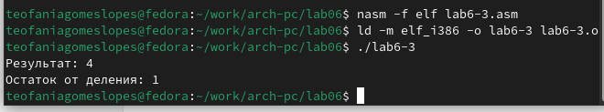

Рис. 15: Смотрим на результат работы программы

Открываем файл и редактируем его для вычисления выражения f(x)=(4x6+2)/5 (рис. 16)

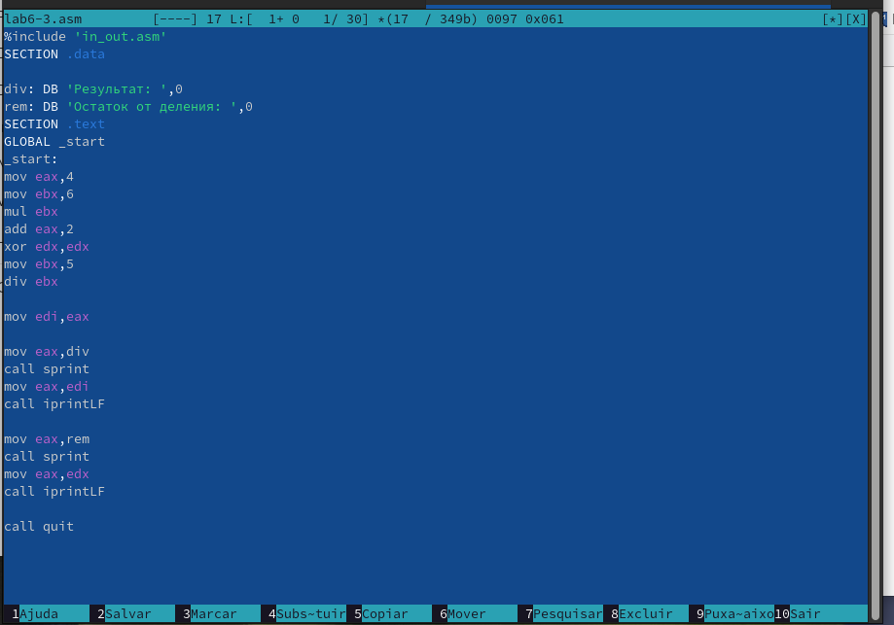

Рис. 16: Редактировала файл

Компилировала файл и запускаем программу (рис. 17).

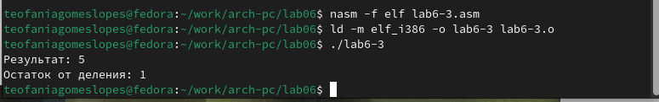

Рис. 17: Смотрим на результат работы программы

Создала новый файл в каталоге (рис. 18).

Создала файл

Рис. 18: Создала файл

Открывала файл и редактировала в соответствии с листингом (рис. 19).

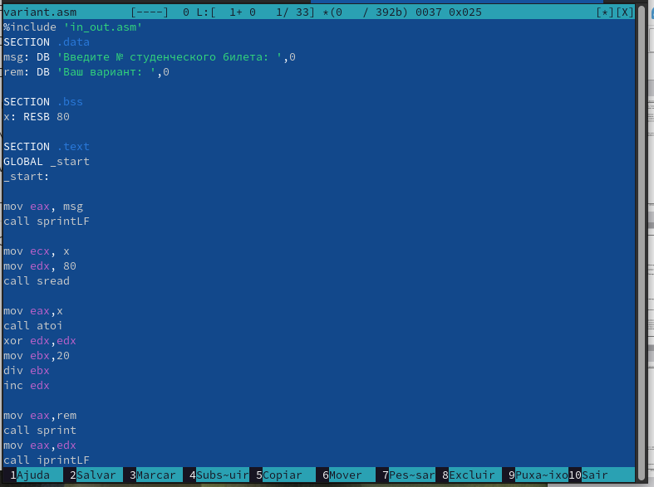

Рис. 19: Заполняла файл

Компилировала файл и запускала его (рис. 20).

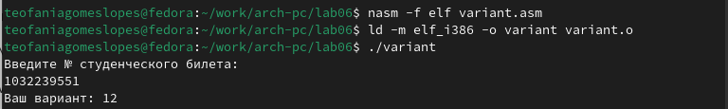

Рис. 20: Проверяемс результат работы программы

## 3.3 Ответы на вопросы по программе

1. Строка “mov eax,rem” и строка “call sprint” отвечают за вывод на экран сообщения ‘Ваш вариант:’.
2. Эти инструкции используются для чтения строки с вводом данных от пользователя. Начальный адрес строки сохраняется в регистре ecx, а количество символов в строке (максимальное количество символов, которое может быть считано) сохраняется в регистре edx. Затем вызывается процедура sread, которая выполняет чтение строки.
3. Инструкция “call atoi” используется для преобразования строки в целое число. Она принимает адрес строки в регистре eax и возвращает полученное число в регистре eax.
4. Строка “xor edx,edx” обнуляет регистр edx перед выполнением деления. Строка “mov ebx,20” загружает значение 20 в регистр ebx. Строка “div ebx” выполняет деление регистра eax на значение регистра ebx с сохранением частного в регистре eax и остатка в регистре edx.
5. Остаток от деления записывается в регистр edx.
6. Инструкция “inc edx” используется для увеличения значения в регистре edx на 1. В данном случае, она увеличивает остаток от деления на 1.
7. Строка “mov eax,edx” передает значение остатка от деления в регистр eax. Строка “call iprintLF” вызывает процедуру iprintLF для вывода значения на экран вместе с переводом строки.

## 3.4 Задание для самостоятельной работы

Создала новый файл в каталоге (рис. 21).

Создала файл

Рис. 21: Создала файл

Открывала его и заполняла, чтобы решалось выражение f(x)=(8x-6)/2 (рис. 22)

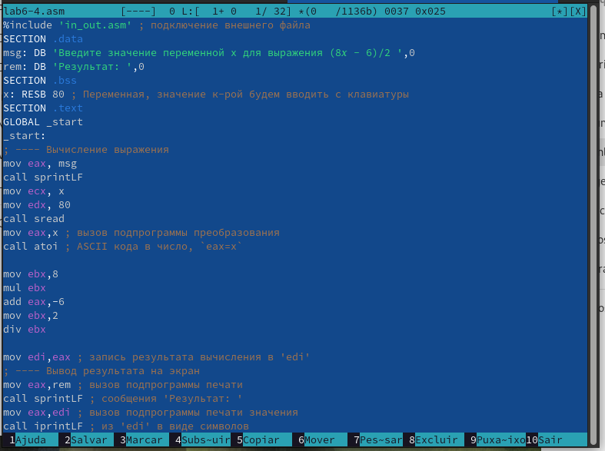

Рис. 22: Заполняем файл

Компилировала программу и проверяем для x=1 (рис. 23)

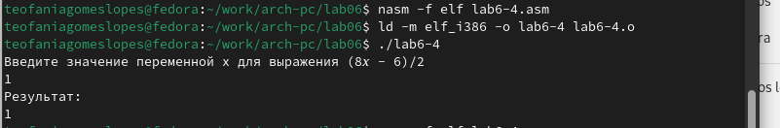

Рис. 23: Проверяем работу программы

Компилировала программу и проверяем для x=5 (рис. 24)

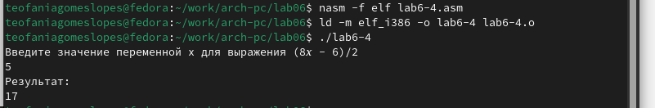

Рис. 24: Проверяем работу программы

# 4 Выводы

Мы приобрели навыки создания исполнительных файлов для решения выражений и освоили арифметические инструкции в NASM.

# Список литературы